Как рассчитать доход для получения ежемесячных пособий беременным женщинам и семьям с детьми от 8 до 17 лет?
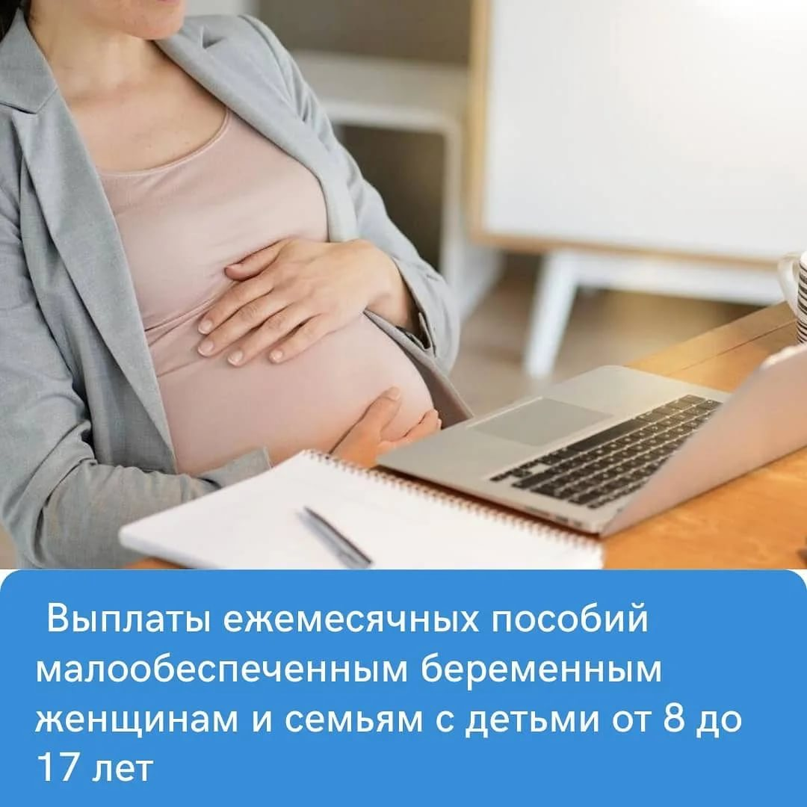
Клиентская служба (на правах отдела) в Муслюмовском районе информирует, что одним из условий для получения пособий беременным женщинам и семьям с детьми от 8 до 17 лет является низкий доход семьи. Согласно закону доход на человека в семье не должен превышать прожиточный минимум на душу населения в регионе. В Республике Татарстан он равен - 9955,0 руб., т.е. размер среднедушевого дохода на каждого члена семьи должен быть меньше этой суммы.
Сведения о доходах учитываются за 12 месяцев, предшествующих 4 месяцам перед месяцем подачи заявления о получении пособия. Это значит, что если вы обращаетесь за выплатой в сентябре 2021 года, то будут учитываться доходы с мая 2020 года по апрель 2021 года.
Чтобы определить имеет ли семья право на выплату, необходимо разделить доходы всех членов семьи за учитываемый год на двенадцать месяцев и на количество членов семьи.
Что входит в доходы семьи:
доходы от трудовой деятельности (зарплаты, премии, авторские гонорары и пр.); доходы от предпринимательской деятельности, включая доходы самозанятых; пенсии, пособия, стипендии, алименты, выплаты пенсионных накоплений правопреемникам, страховые выплаты; денежное довольствие военнослужащих и сотрудников силовых ведомств; компенсации за исполнение государственных или общественных обязанностей; доходы от ценных бумаг; доходы от продажи и сдачи в аренду имущества; доходы, от специального налогового режима «Налог на профессиональный доход»;содержание судей; доходы, полученные за пределами РФ; проценты по вкладам.

В составе доходов не учитываются:
- единовременная материальная помощь и страховые выплаты;
- средства, предоставленные в рамках социального контракта;
- пособия и иные аналогичные выплаты, а также алименты на ребенка; который на день подачи заявления достиг возраста 18 лет (23 лет – в случаях, предусмотренных законодательством РФ);
- ежемесячные выплаты неработающим трудоспособным людям, ухаживающим за ребенком-инвалидом в возрасте до 18 лет или инвалидом с детства I группы.
При оценке нуждаемости используется "правило нулевого дохода, которое предполагает, что пособие назначается при наличии у взрослых членов семьи заработка (стипендии, доходов от трудовой или предпринимательской деятельности или пенсии) или отсутствие доходов обосновано объективными жизненными обстоятельствами. При назначении выплат используется комплексная оценка нуждаемости. Это значит, что помимо доходов учитывается имущество семьи: квартиры, дома, земельные участки, автомобили и другое.
Для подачи заявление для назначения пособия на сайте Госуслуг у заявителя должна быть подтверждённая учётная запись, если она отсутствует, то обратиться можно лично в клиентскую службу ПФР. Оформление этого пособия в МФЦ не предусмотрено.

